**Masovno otkrivanje dokumenata sličnih duplikata**

Verzioniranje:

* Različite verzije jednog dokumenta
  + Revizije, različiti formati ...

Zrcaljenje

* Objavljeno na više mjesta

Plagiranje

* Identična ili obrađena kopija

Štetni sadržaj

* Virusi, spam, ...

Skalabilno rješenje:

* Dokumenti i repozitoriji dokumenata su ogromni
  + Internet
  + Domena specifičnih tekstova
  + Logovi
  + ...

CheckSumming

* Kriptografske hash funkcije
* MD5, SHA1, SHA2, ...



Hvata i najmanje uređivanje

* Dobro za detekciju identičnih kopija
* Nije dobro za detekciju sličnih duplikata

DETEKCIJA SLIČNIH DUPLIKATA

Dvije metode:

* Fingerprinting (identifikacija)
  + Hashiranje dokumenta
* Rangiranje
  + Tehnike pronalaženja informacija

**FINGERPRINTING**

**Sličnost čuvajući raspršivanje**

* X, skup ulaza
* dx, funkcija udaljenosti nad X
  + x1, x2 elements of X
* sličnost čuvajući hash funkciju
  + h: X 🡪 Y
  + |Y| < |X|
* dy, funkcija udaljenosti nad Y
* slični ulazi imaju slične hash vrijednosti

if dx(x1, x2) < εx,onda

dy(h(x1), h(x2)) < εy

* primjer:
  + h(„text1“) = 0xaaaf
  + h(„text2“) = 0xaaae

Simhash algoritam

* Tehnika identifikacije
  + Identifikacija sličnih duplikata razlikuje se u malom broj pozicija bit-ova (hamingova udaljenost)
* Smanjenje dimanzionalnosti
  + Mape visoko-dimenzionalnih vektora za male fingerprintove (fbits)
* Veličina fingerprinta (fsize)
  + f je malen i proizvoljan

Računanje simhash-a za f=4

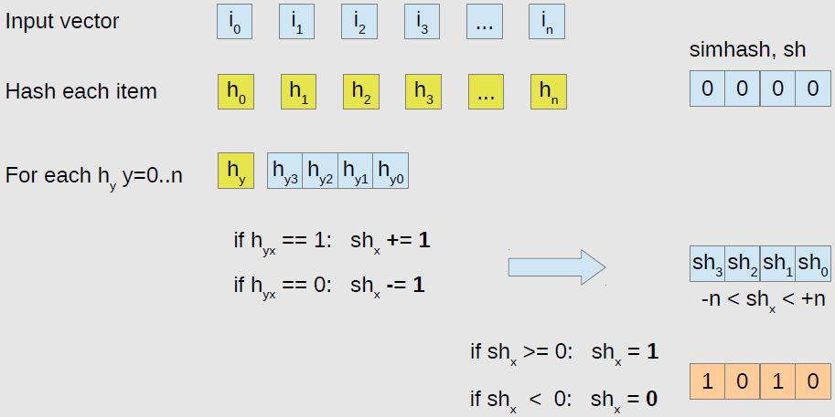

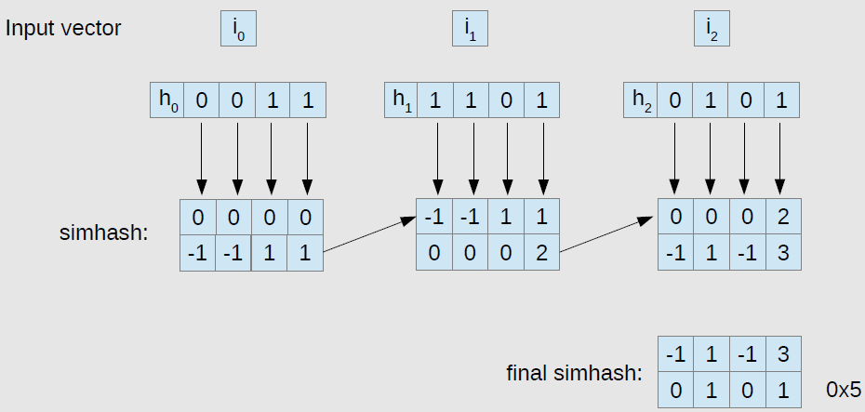

Ponderirana Simhash računanja

* Dodjela faktora težine na svaku novu značku

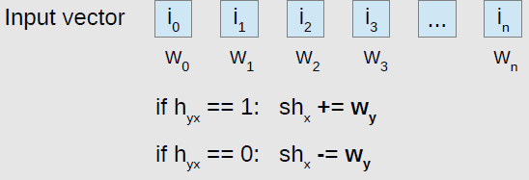

Izbor hash funkcije h

* Jedinstvena distribucija
* Brzina
* Kandidati: kriptografske hash funkcije
  + MD5(128bit), SHA-1(256bit)
* Vlastite hash funkcije sa duljinom varijable

Ulazni vektor

* Fokus na sirovom tekstu dokumanata
* Konvertira dokument u oblikovni vektor
* Prikupljanje podataka
  + Tokenizacija (shingling)
    - Unigrami, 2-grami, 3-grami
  + Proizlazi
  + Uklanjanje točke
  + Detekcija fraza
  + ...

“lorem ipsum dolor sit amet”

* “lorem”, “ipsum”, “dolor”, “sit”, “amet”
* “lorem ipsum”, “ipsum dolor”, “dolor sit”, “sit amet”
* “lor”, “ore”, “rem”, “em ”, “m i”, ...
* Shingling
  + Hash k-grama
  + k-grami
    - Znakovi, riječi, rečenice
  + k = ?
    - malen k: tazličiti dokumenti se pojavljuju slično
    - velik k: slični dokumenti izgledaju različito
  + oblikovni vektor iz IR izlaza
    - Ponderirana sa IDF
    - inverzna učestalost dokumenta
    - može se promijeniti kada se promijene kolekcije
  + Informacije povezivanja
    - Struktura poveznica (slične stranice imaju zajedničke poveznice)
  + Sidreni tekst
    - Slični dokumenti bi trebali imati sličan sidreni tekst (poveznice)

BRZI UPITI

* F – kolekcija f-bit fingerprintova
* Q – upit
  + Jedinstveni ii skup fingerprintova
* Zadatak
  + Identificirati kad god se Q razlikuje od ijednog fingerprinta F u najviše k bitova
* Google numbers
* 8B 64-bitni fingerprintovi = 64Gb
* Online upiti
  + Q = jedan fingerprint
  + Ograničenja: nekoliko milisekundi
* Skupni upiti
  + Q = skup fingerprintova
    - e.g |Q| = 1M
  + Ograničenja: ~100sekundi
    - 1B upita po danu

Prvi pristup:

* Napravi sortiranu tablu F-ova
* Napravi listu Q' sa svim fingerprintovima čija je hamingova udaljenost od Q najviše k

|Q| =  = 41664

Drugi pristup

* Napravi sortiranu tablicu F-ova
* Nađi skup fingerprintova (F') koji imaju jednako najviše značajnih djelova (p bitova)
  + Sortirana tablica – binarna pretraga 0(p).
* Provjeri hamingovu udaljenost za svaki fingerprint iz F'
* Ovaj pristup će locirati sve fingerprintove u F koji se razlikuju u najviše k bitova
  + Ograničeno na najmanje značajnih f-p bitova!

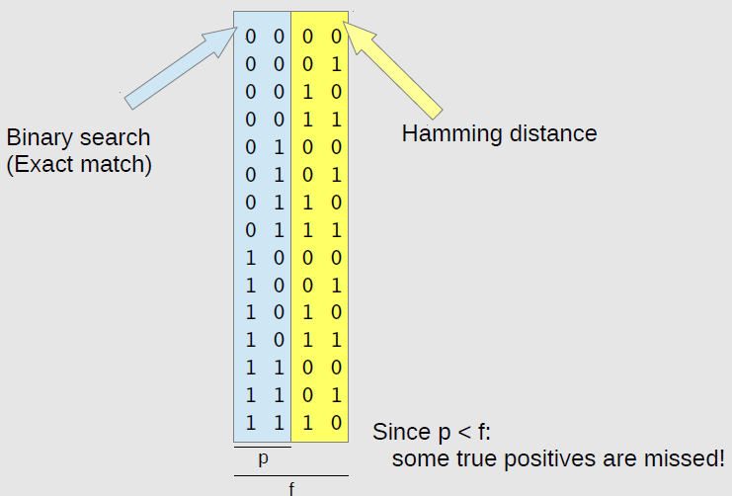

* Zamijenit žutu i plavu, + sort

Rješenje:

* Izgraditi dodatne tablice
  + Svaka sa različitom permutacijom bitova
  + Svaka tablica ima različit skup značajnih bitova
* Algoritam za brze (online) upite
  + Napravi t sortiranih tablica od fingerprintova: T1, T2, ..., Tt
  + Svaka tablica Ti sadrži
    - Pi – broj značajnih bitova
    - Πi – random permutacija
  + Svaki fingerprint u Ti je permutran sa permutacijom Πi

Za dane Q i k

* Pročitaj svaku tablicu (u paraleli)
  + Dohvati fingerprintove u Ti čiji se značajni Pi bitovi podudaraju sa značajnim Pi bitovima od Πi(Q)
    - Ti'
    - O(Pi) koraka (binarna pretraga)
  + Za svaki fingerprint u Ti', provjeri je li njegova hamingova udaljenost najviše k bitova od Πi(Q)
* Primjer sa t=20, f=64, k=3, |F| = 8B
  + Podjeli f u 6 blokova (4x11 + 2x10 bitova)
  + Odaberi 3 od 6 blokova (6povrh 3) = 20 putanja
  + Posloži te blokove kao značajne bitove
  + P=zbroj tih bitova
    - 31,32 ili 33
  + U prosjeku upit vraća 234-31=8 fingerprintova
  + t i p parametri
    - t ~ p
    - vrijeme upita ~ 1/p
    - zahtjevi za pohranu ~ p
    - prostor/vrijeme
      * analitička solucija za t

Skupni upiti koristeći MapReduce i GFS

* F i Q su datoteke u GFS(sa replikacijom)
* F ~ 64GB, Q ~ 8MB
* F je spremljen u GFS komadima
* Broj mapera = broj F komada
* Map:
  + Rješava hamingovu udaljenost za komad (64Mb) i emitira listu sličnih duplikata
* Reduce:
  + Uklanja duplikate